**TECNOLOGIA DA INFORMAÇÃO II**

**ENDEREÇAMENTO –** Sistema de endereçamento IP.

**REDES WI-FI**

Wireless Fidelity (fidelidade sem fio). É uma tecnologia de comunicação que não faz uso de cabos e é transmitida através de **frequências de rádio.**

Numa rede trafegam muitas informações, e para permanecer estável é importante que cada computador tenha um **endereço (IP) – Internet Protocol.** A camada de rede realiza a comunicação entre os computadores por meio do endereço IP (conjunto de números). Existe um órgão **Internet Assigned Numbers Authority** responsável por atribuir números de IP para internet. Um computador conectado à internet terá um número IP que não será atribuído a nenhum outro. Finalizada a conexão esse IP poderá ser atribuído a outro computador.

**ARQUITETURA TCP/IP**

Cada PC é endereçado com um IP. Em nenhum lugar do mundo a rede ou o IP se repetem pois precisa mandar e receber informações sem erro.

**IP –** É um endereço **LÓGICO** que funciona com 32 bites (4 bytes) de comprimento divididos de 8 em 8 (1 byte). Hierarquia = REDE > SUBREDE > HOST (COMPUTADORES). **Endereço que identifica os computadores e dispositivos conectados na internet.**

**CLASSES DE ENDEREÇO IP –**

[O que são a máscara de rede e sub-rede e como afetam o endereço IP!?](https://www.youtube.com/watch?v=Tox1UY29sJU)

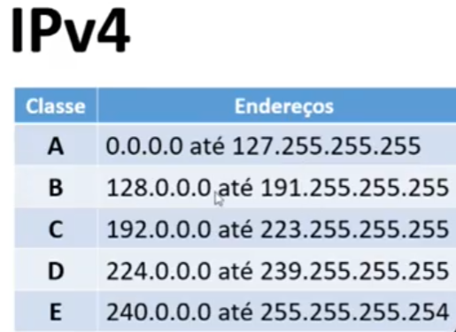

**MÁSCARA DE REDE –** É um modo de um humano dizer para a máquina qual é a classe, a rede e o host. É como se fosse um atalho (em binário) para o computador para dividir em rede (classe) > sub-rede e host.

[Endereçamento IP - Sub-Redes, Rede, Host e Broadcast](https://www.youtube.com/watch?v=G-m-iP1Ql6k&t=92s)

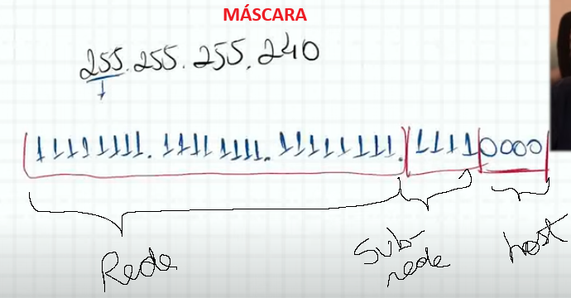

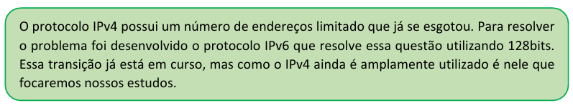

**Versões de IP = IPv4 (32 bits – 4 bi dispositivos) e IPv6 (128 bits – 78 tri)**

O IPv4 esgotou e estamos migrando para o 6.

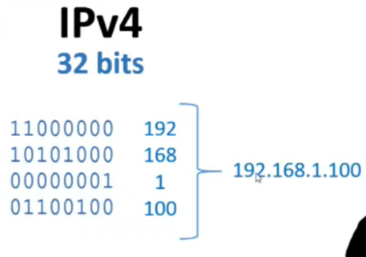**Exemplo:** conversão de IP em binário para IP em número decimal compreensível para o ser humano.

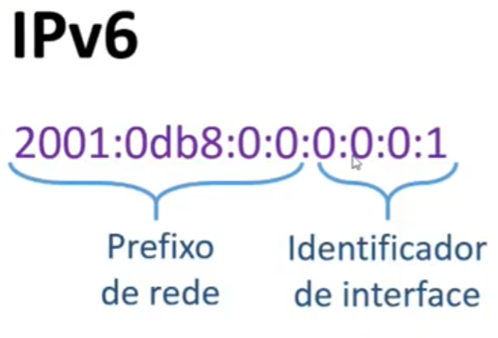**IPv4 PARA LOCALHOST –** Reservado para comunicação local

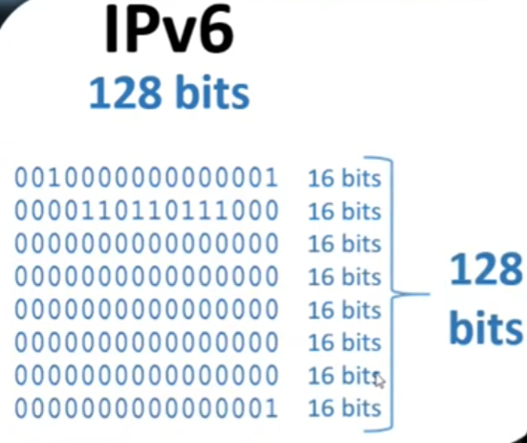

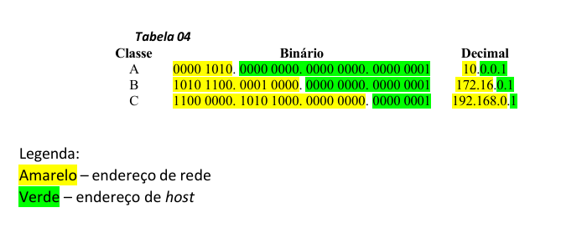

**WPS –** Wi-fi Protected Steup conectar a rede sem usar senha.

Teste no prompt: 